**Rôle du gestionnaire réseau pendant la phase de renouvellement**

Lors du renouvellement des machines dans votre établissement, nous avons besoin de la participation du gestionnaire réseau.

**Afin de nous permettre de déployer les nouvelles machines dans les meilleures conditions, nous indiquons ci-dessous un résumé des opérations que vous aurez à réaliser :**

* Répertorier les anciens ordinateurs et imprimantes de la précédente dotation et indiquer les salles à la société chargée du déploiement.
* Libérer les salles le jour du retrait/déploiement
* Retirer tous les antivols avant la venue de la société KOESIO.
* **Retirer (uniquement) les** **anciennes machines qui doivent être remplacées** du domaine en se connectant à la console EAD3 (https://serveur01.domaine.local/ead/ ) avant la venue de l’entreprise KOESIO (voir pièce jointe Paramétrage PC DELL CD82)

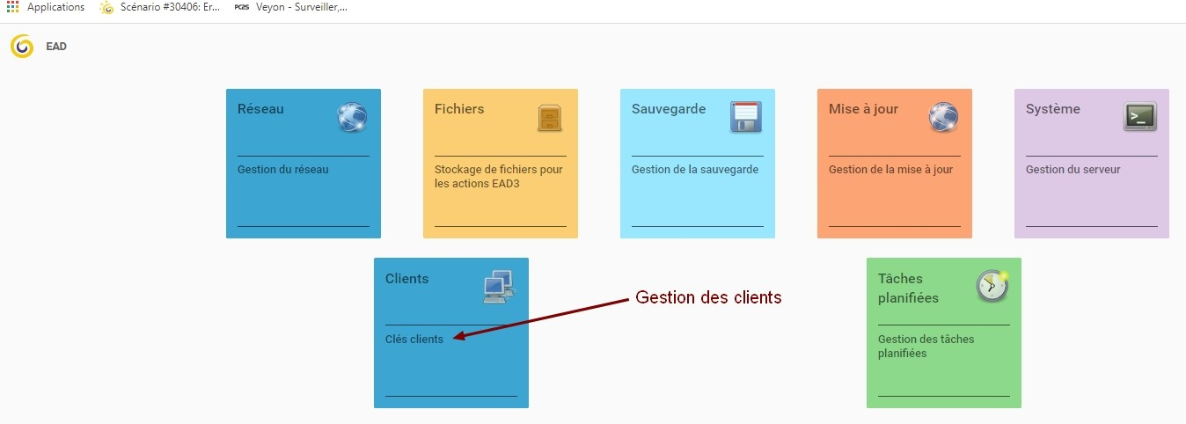

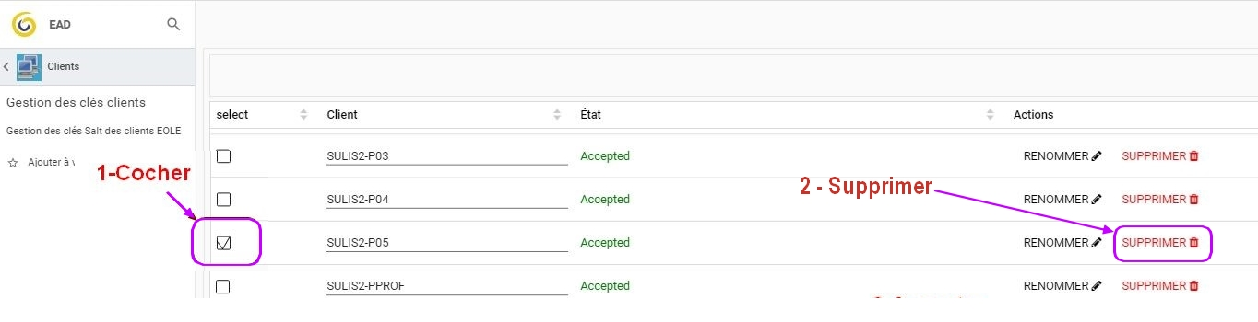

* Placer sur chaque poste de la dernière dotation (LENOVO M710 S) une feuille type (**FICHE DE LIAISON DES NOUVELLES MACHINES**) indiquant :
* **le nom du poste dans le réseau du type Sxx-Pxx, (exempel S202-P01)**
* **la ou les imprimantes à installer sur le poste et les adresses IP des imprimantes si nécessaire.**

afin que la société paramètre le bon nom de la nouvelle machine. L’ancien matériel sera retiré et la fiche de liaison sera complétée et restituée au département par KOESIO.

* Donner un plan de mise en place physique des **nouvelles machines** et préparer une table informatique par poste de travail.
* Vérifier que les emplacements des nouvelles machines sont bien équipés de prises réseau et que celles-ci sont bien reliées aux équipements actifs du réseau pédagogique.

**KOESO procédera à l’intégration les nouvelles machines au domaine sur la console EAD3 lorsque le nouveau PC est installé (voir pièce jointe Paramétrage PC DELL CD82).**

Le remplacement des imprimantes sera réalisé par les équipes du département qui interviendront la semaine précédant le renouvellement. Les anciennes imprimantes seront récupérées également par nos services.

**Note importante** : La société KOESIO **ne prend pas en charge** le retrait des vieilles machines encore en fonction, dont l’établissement est propriétaire.

Merci pour votre participation et pour votre implication.